№ п/п | Наименование товара, работ, услуг | Ед. изм. | Кол-во | Технические, функциональные характеристики
 |  |  |  | Показатель (наименование комплектующего, технического параметра и т.п.) | Описание, значение
1 | Автобус (ТР-01)  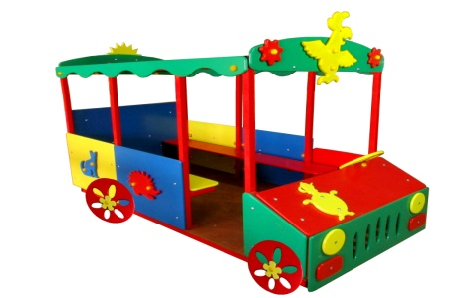 | Шт. | 1
 |  |  |  | Высота (мм) | 1600
 |  |  |  | Длина (мм) | 2400
 |  |  |  | Ширина (мм) | 1350
 |  |  |  | Применяемые материалы
 |  |  |  | Боковые стенки автобуса | В кол-ве 5 шт., выполненных из ламинированной водостойкой фанеры марки ФСФ толщиной 18мм., с декоративными накладками из фанеры в виде животных. Все углы фанеры закруглены, радиус 20мм, ГОСТР 52169-2012.
 |  |  |  | Кабина автобуса | В кол-ве 1шт., состоит из 4 щитов выполненных из ламинированной водостойкой фанеры марки ФСФ толщиной 18мм
 |  |  |  | Каркас | В кол-ве 1шт., выполнен из металлического профиля с покраской полиуретановой краской
 |  |  |  | Крыша | В кол-ве 1шт.,выполнена из ламинированной водостойкой фанеры марки ФСФ толщиной 18мм., с боковыми декоративными накладками из фанеры 18мм.
 |  |  |  | Скамья | В ко-ве 2шт., выполненных из ламинированной водостойкой фанеры марки ФСФ толщиной 18мм
 |  |  |  | Пол | В кол-ве 1шт, размером 1220х2400х60мм, изготовлен из фанеры 18мм., с покраской антисептиком «Акватекс»
 |  |  |  | Колеса | В ко-ве 4шт., выполненных из ламинированной водостойкой фанеры марки ФСФ толщиной 18мм
 |  |  |  | Руль | В ко-ве 1шт., выполненных из ламинированной водостойкой фанеры марки ФСФ толщиной 18мм
 |  |  |  | Материалы | Влагостойкая ламинированной фанера марки ФСФ, все углы фанеры закругленными, радиус 20мм, ГОСТ Р 52169-2012 Детали из фанеры имеют полиакрилатное покрытие, специально предназначено для применения на детских площадках, стойко к сложным погодным условиям, истиранию, устойчиво к воздействию ультрафиолета и влаги. Металл покрашен термопластичной порошковой краской. Заглушки пластиковые, цветные. Все метизы оцинкованы.  ГОСТ Р 52169-2012, ГОСТ Р 52301-2013

